Лабораторная работа №1

**Тема**: Система контроля версий Git.

**Цель**: Познакомиться с возможностями и получить практические навыки работы с системой контроля версий Git.

**Выполнила:** Студентка гр. 253502 Малиновская Елизавета

**Вариант:** 13

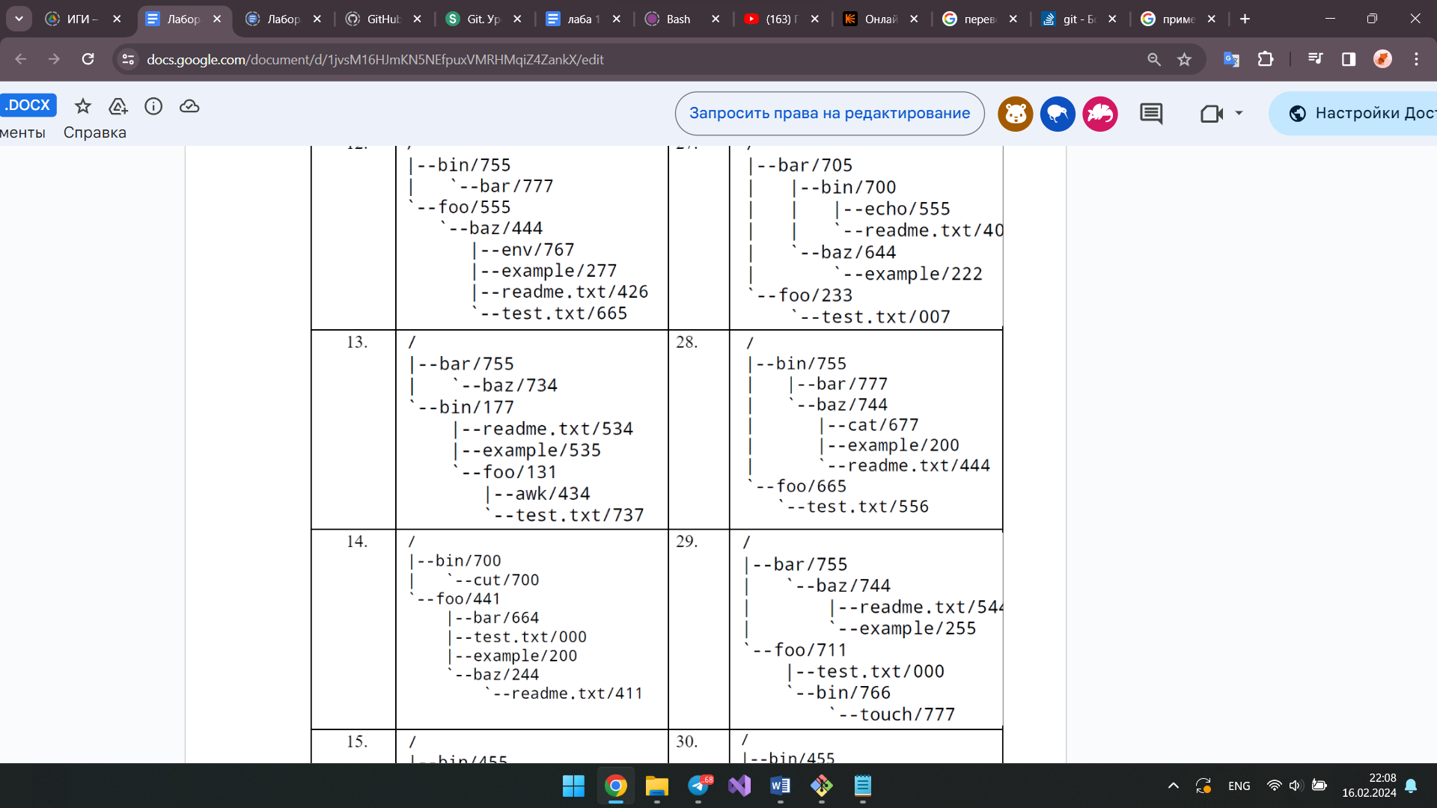

**Задание**:

1. *Подготовьте рабочее окружение в соответствии с типом вашей операционной системы(https://smartiqa.ru/courses/git/lesson-1 ):*

a) Установите Git

b) Выполните базовую настройку

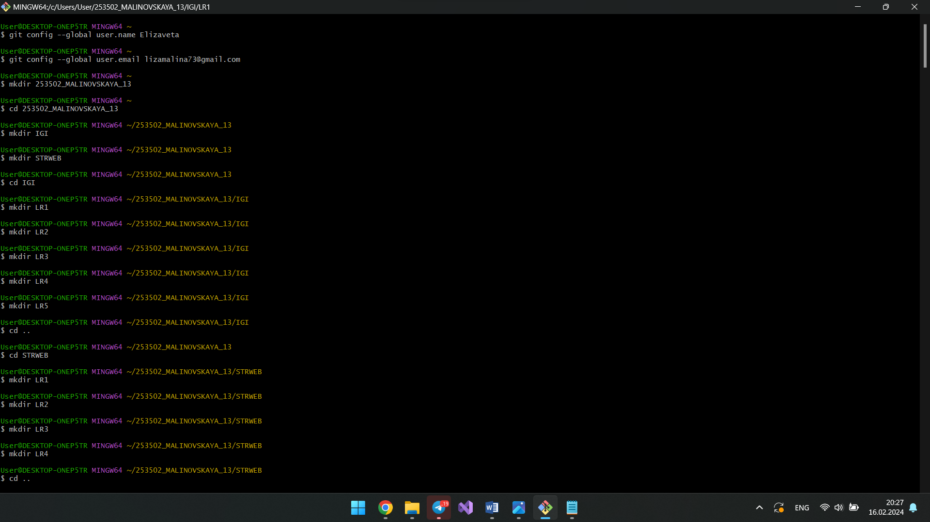

2. *Создайте структуру папок (использовать командную строку) и поместите в репозиторий Git на своем локальном компьютере:*



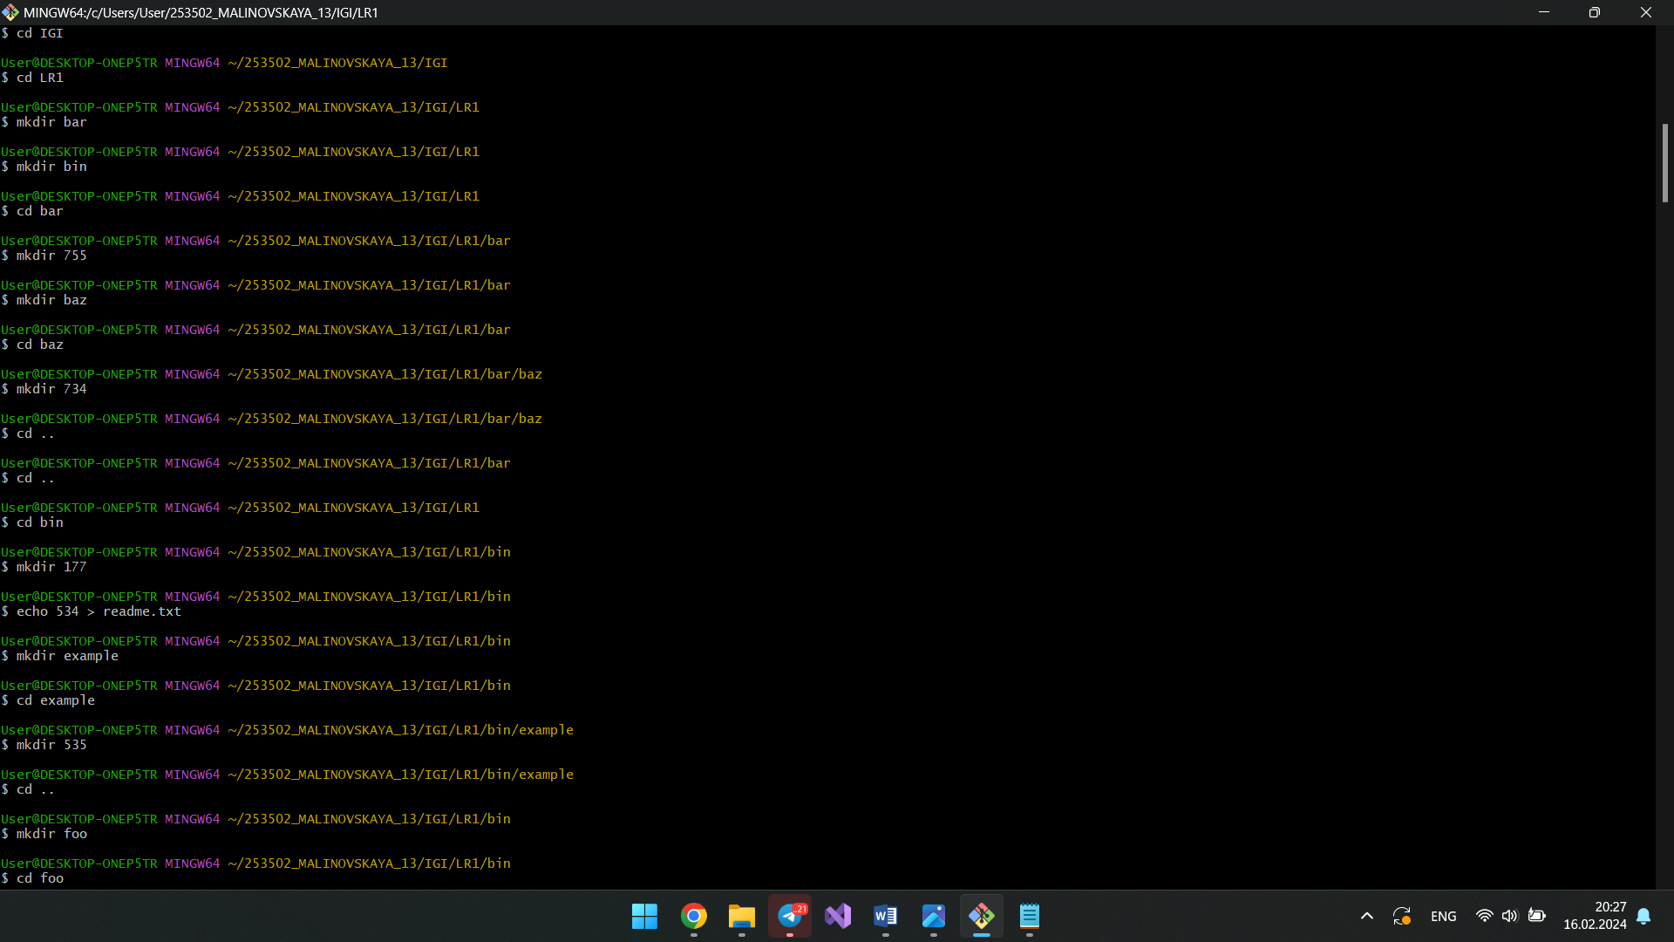

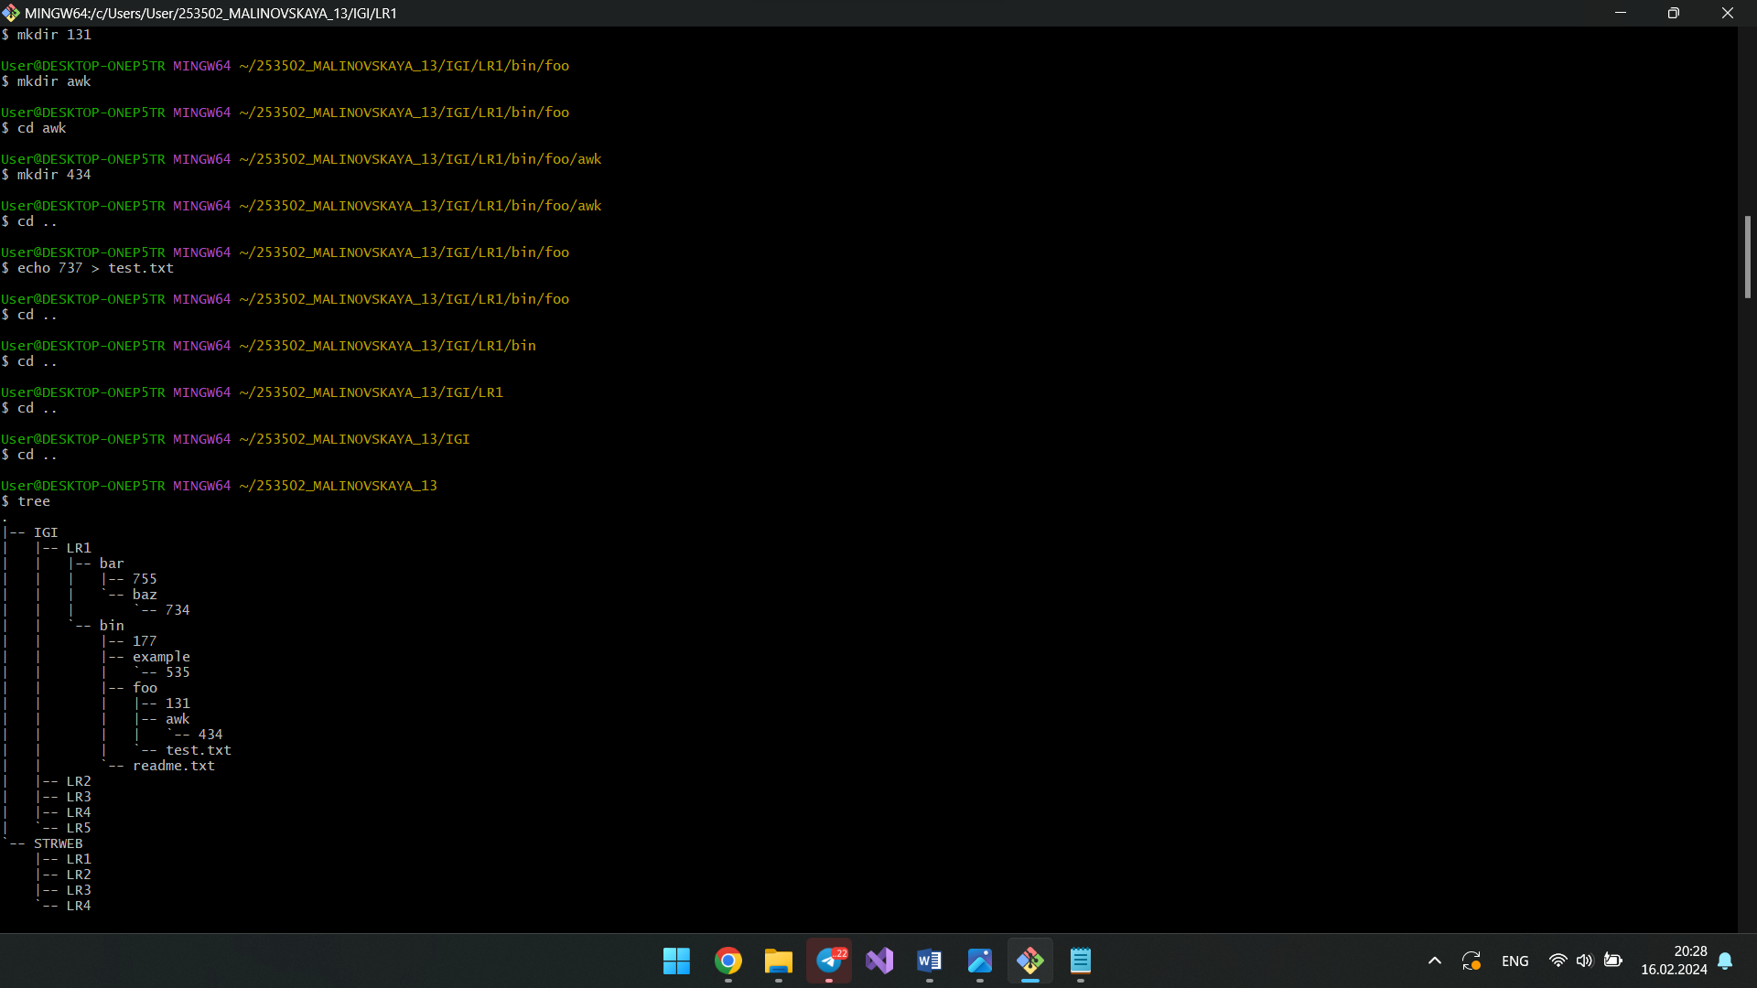

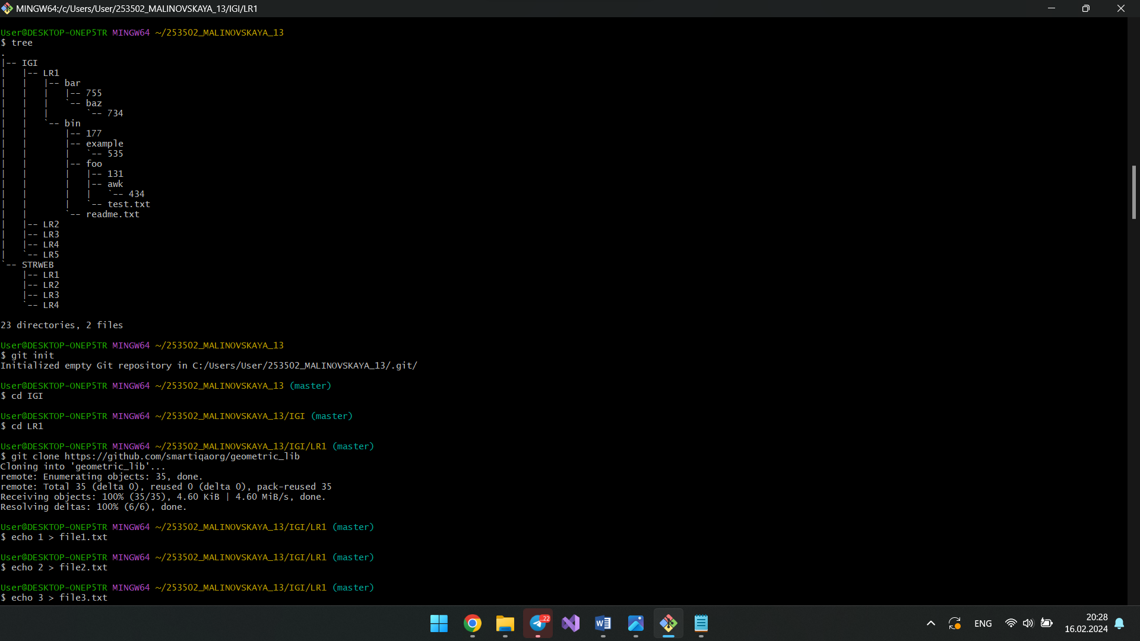

3. *Создайте репозиторий внутри папки* LR1 *с помощью клонирования проекта с сайта github.com (*[gitgitпше](https://github.com/smartiqaorg/geometric_lib)*)св*



4. *Выполните следующие действия, каждый раз проверяя состояние файлов в локальном репозитории до и после выполнения операции:*

a) сделайте индексацию нескольких файлов в вашем Git-репозитории (git add …)

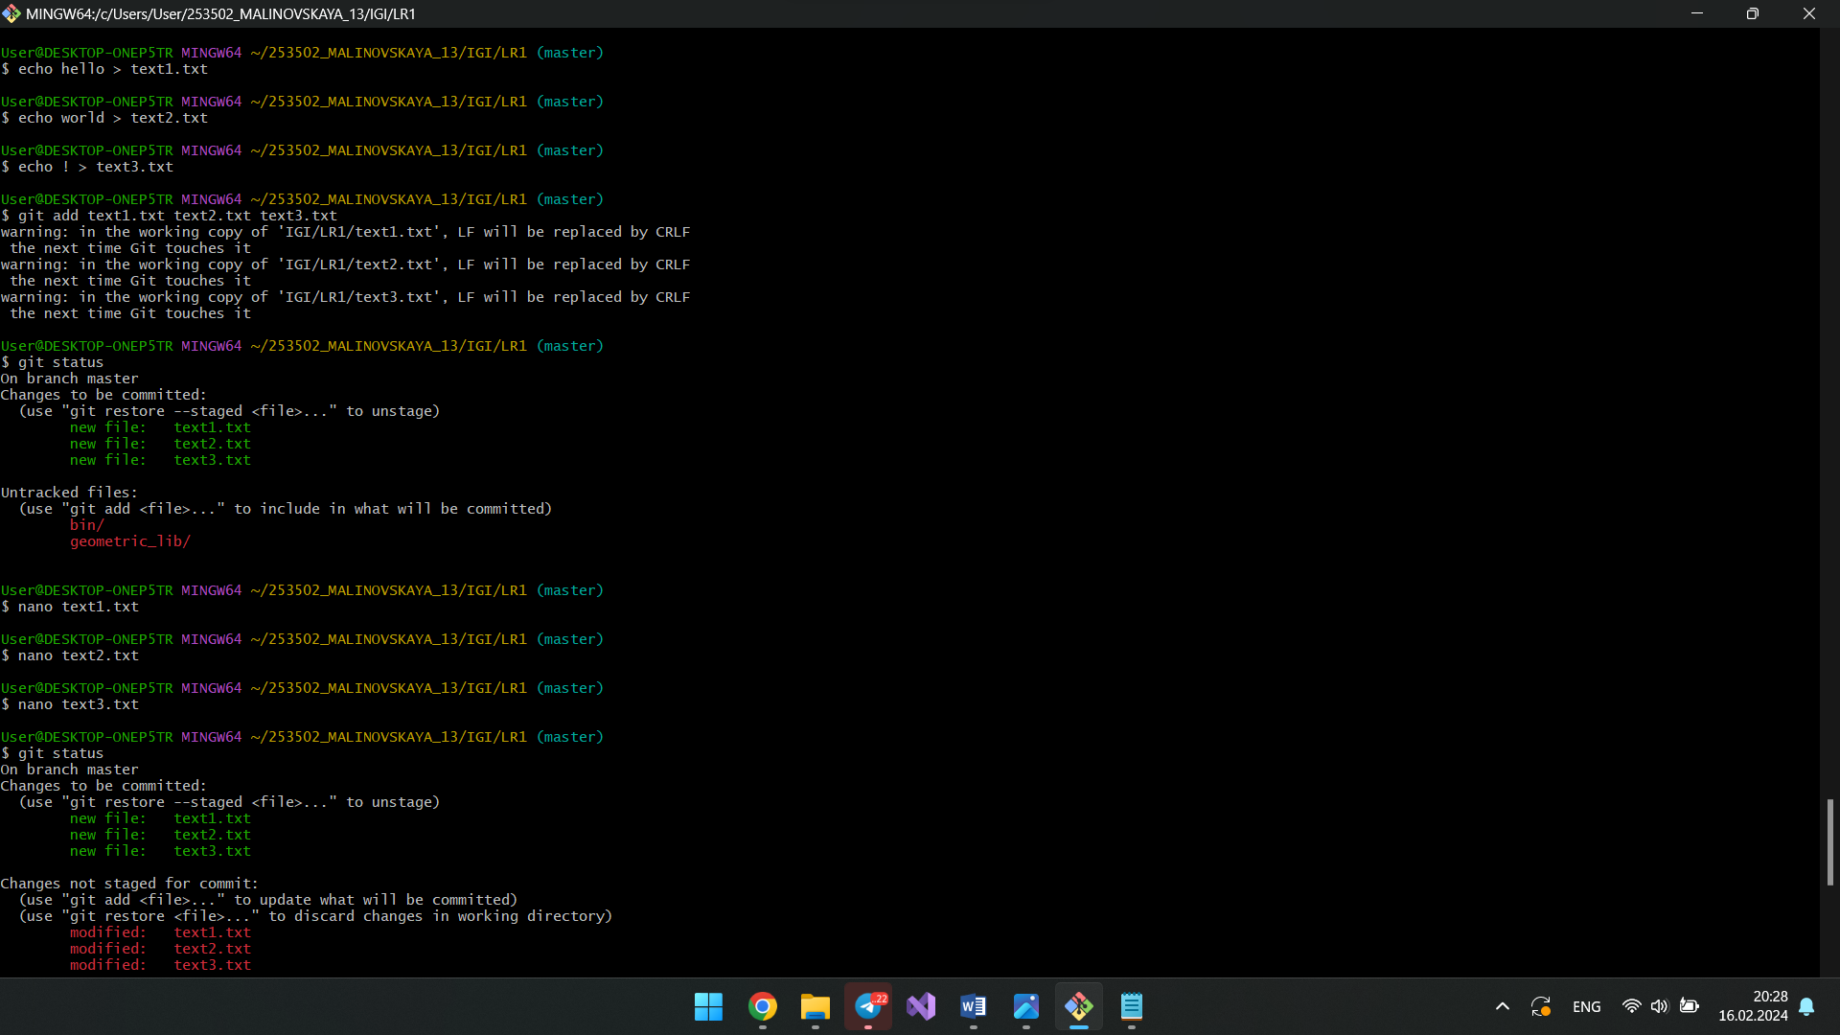

b) внесите изменения в файлы



c) выполните коммиты к проиндексированным  файлам

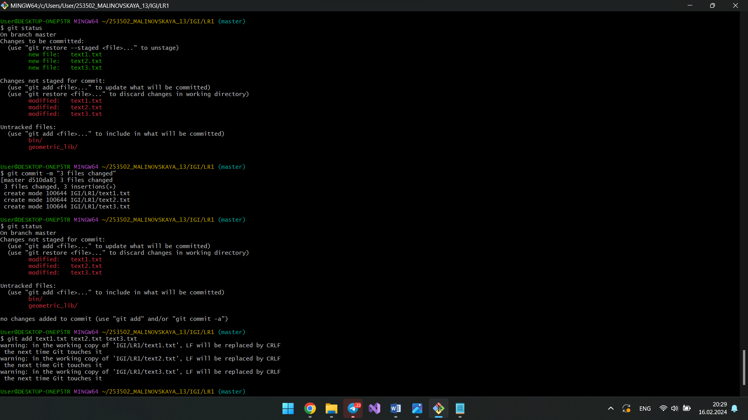



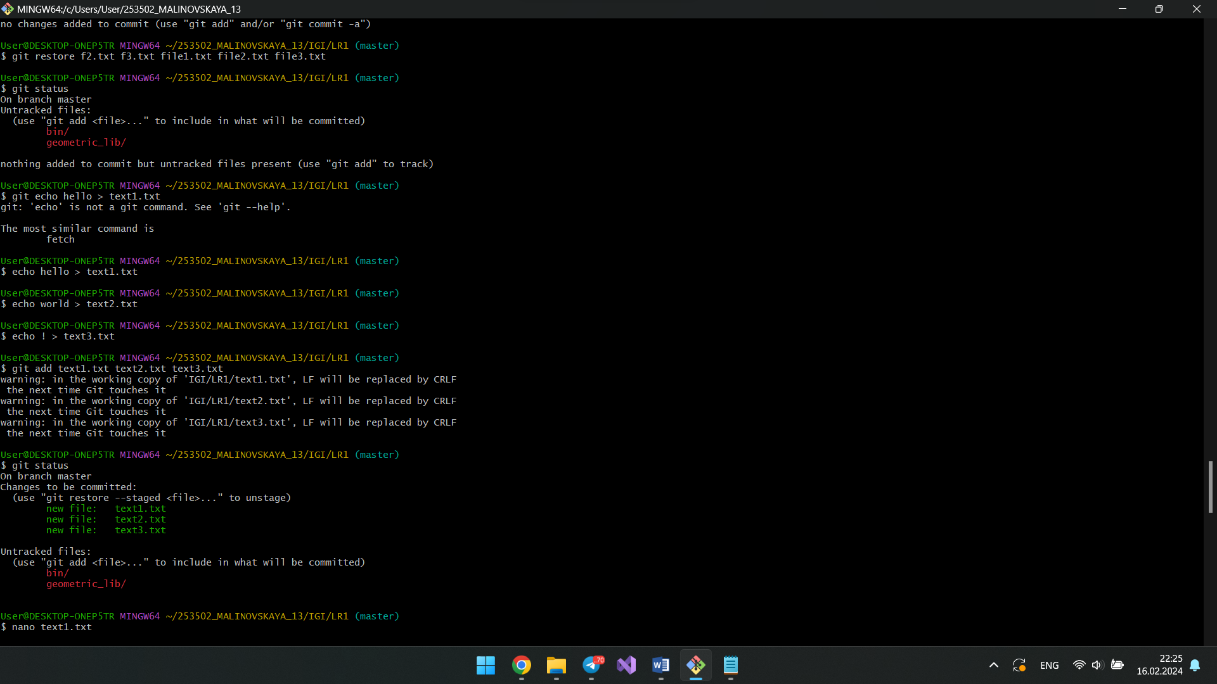

d) добавьте и удалите файлы (один и группу файлов с определенным расширением)

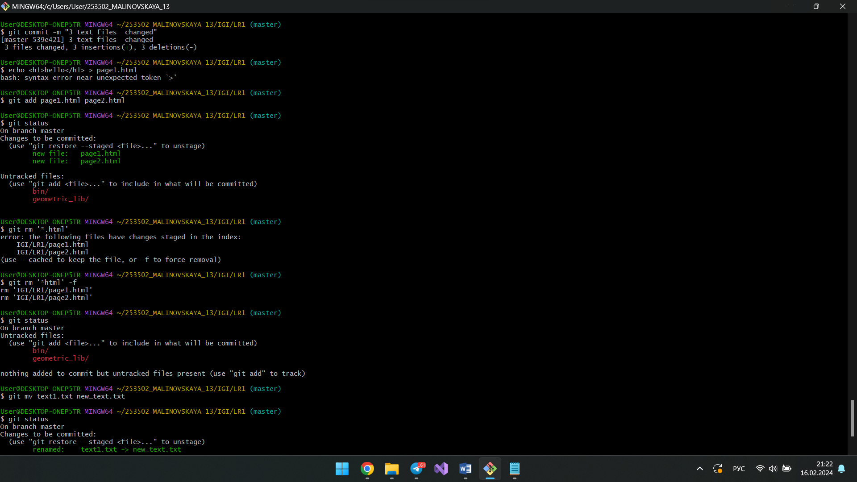



e) переименуйте файлы



f) создайте для IGI и STRWEB, а также для каждой ЛР, вложенной в них, отдельные ветки, переместите папки и файлы на соответствующие ветки

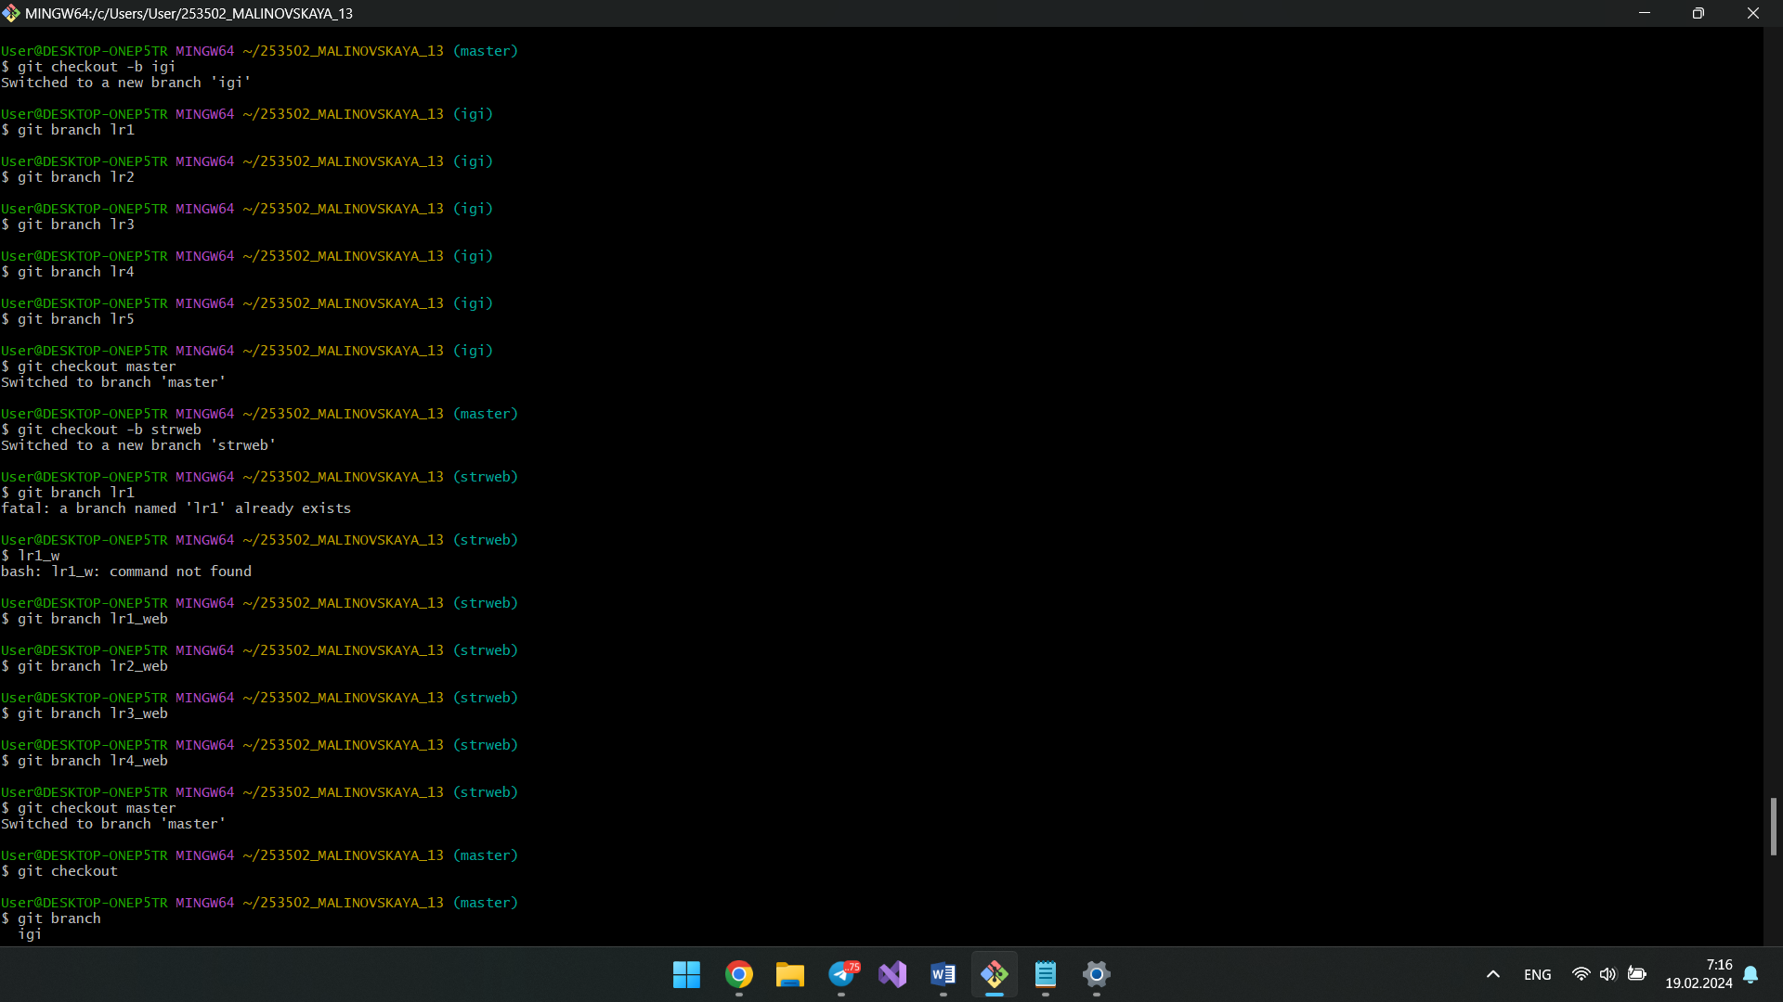



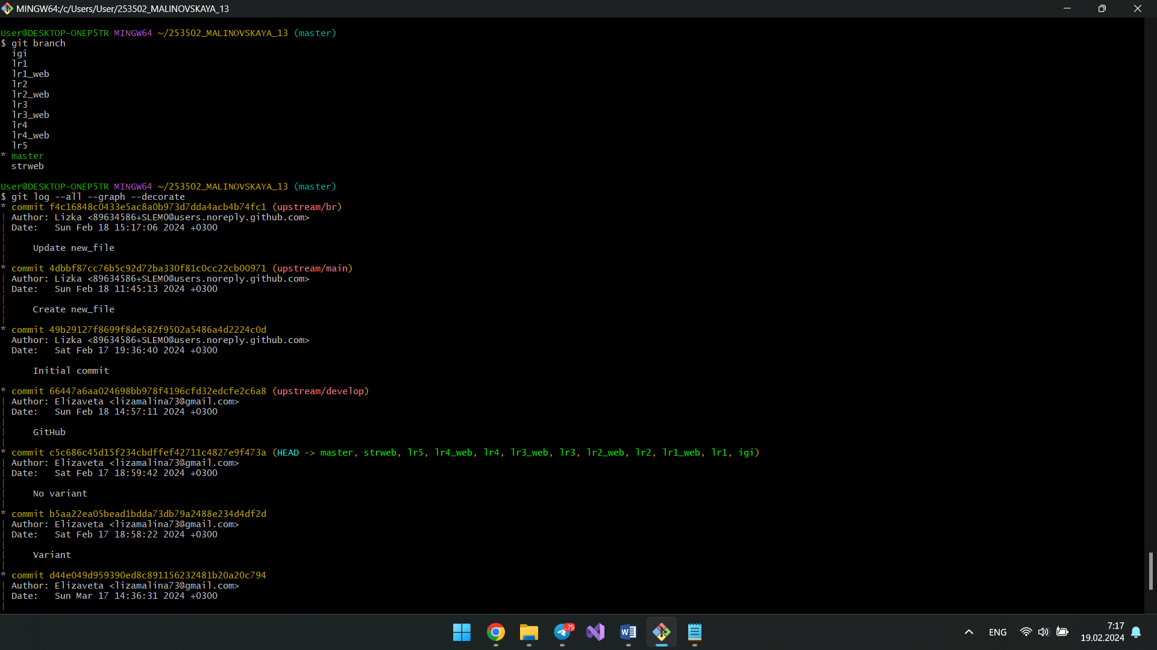

g) выведите историю коммитов: полностью и с ограничением вывода – отобрать только последние,  до и после указанной даты, по автору файлов, коммитов (флаги n, since, after, until, before, author, committer, grep) <https://code.mu/ru/tool/git/basis/limit-output-commit-history-flags/>

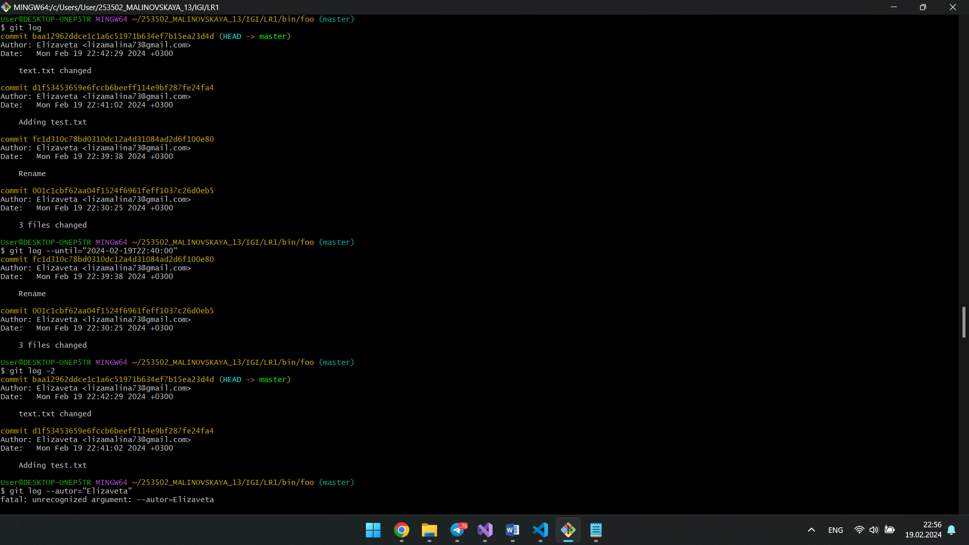

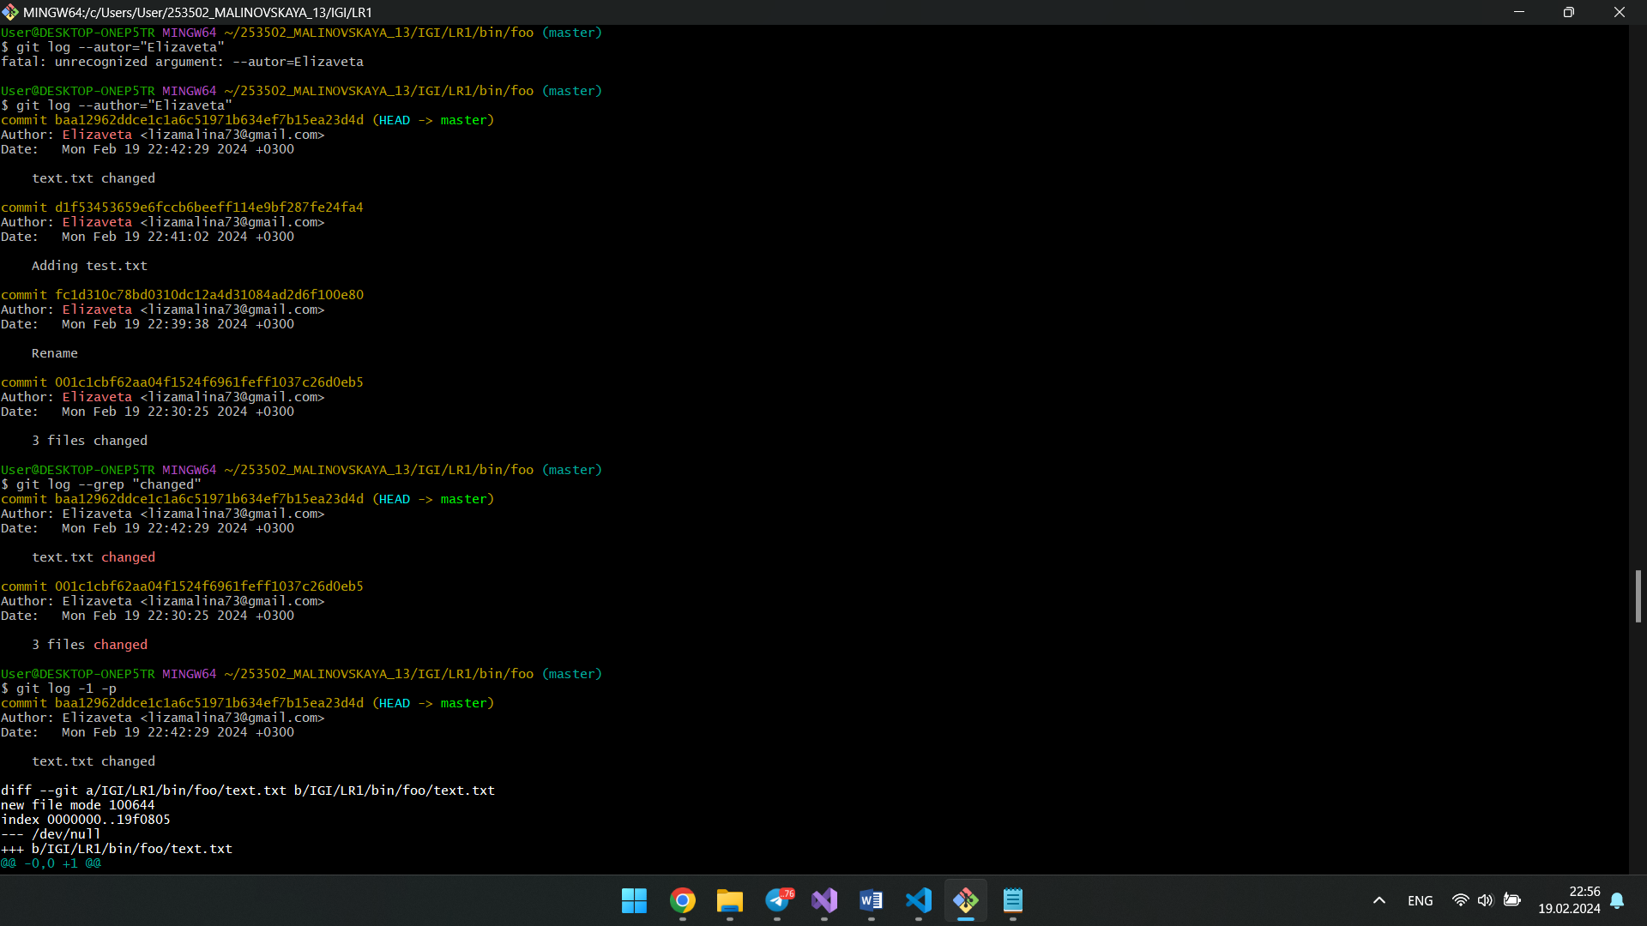

h) исследуйте флаги для git log: p , stat ,shortstat, name-only, name-status, relative-date, pretty, graph

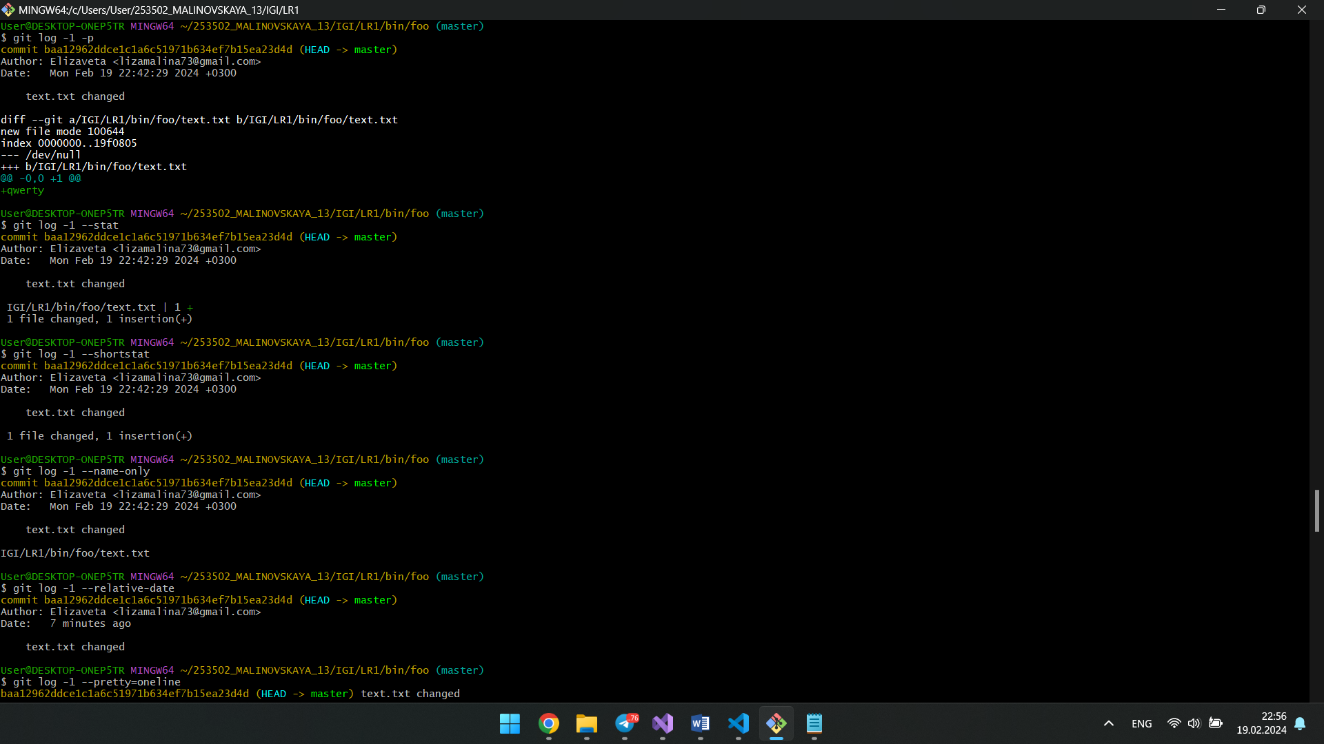

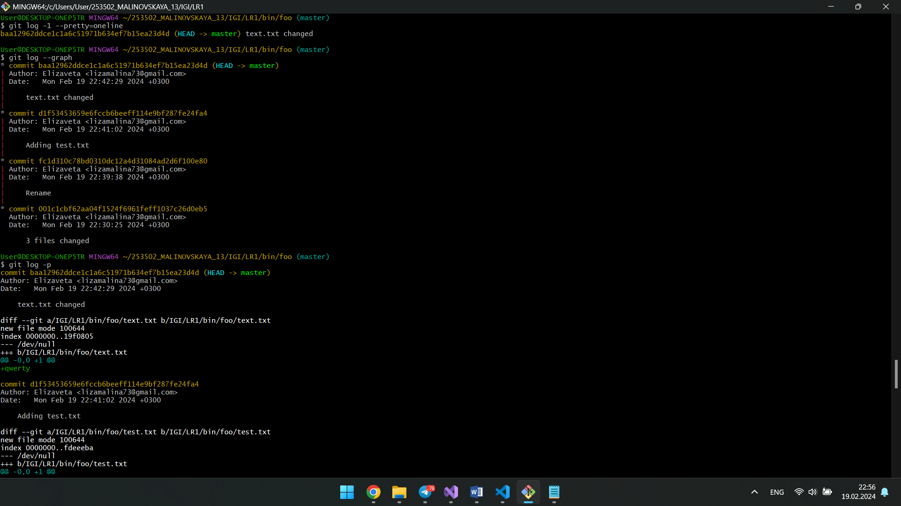

i) найдите разницу в изменениях для каждого коммита

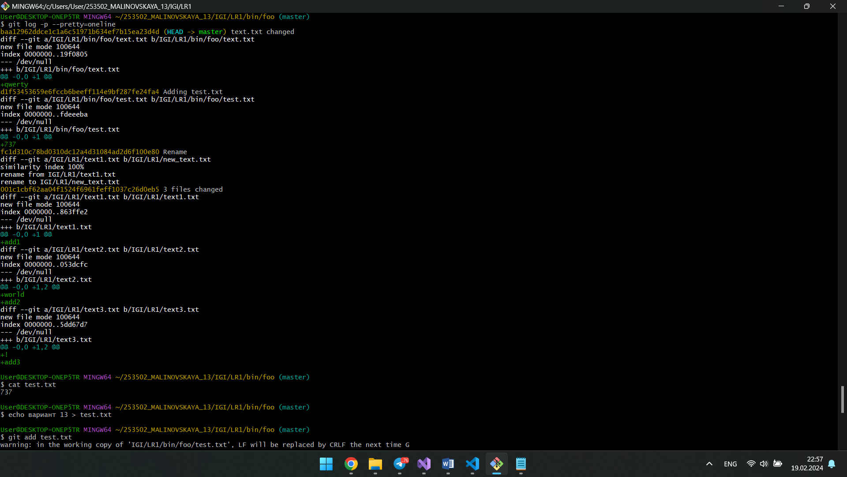

j) создайте новый файл test.txt и вставьте в него строчку 'номер варианта'. затем сделайте коммит и отмените его

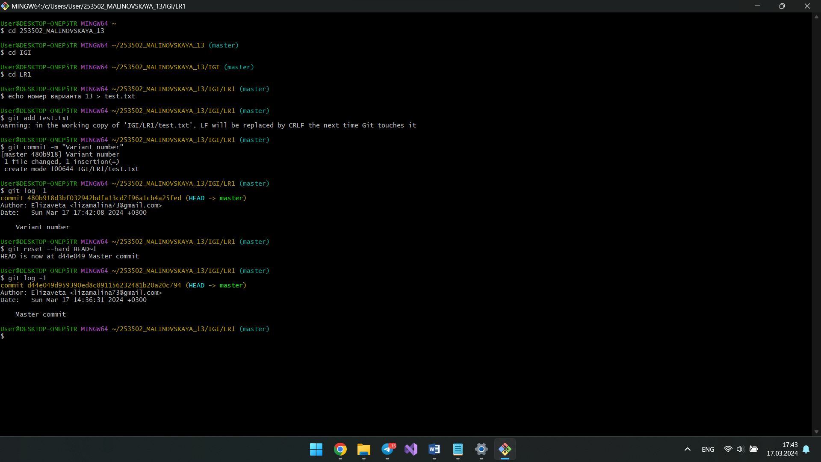

k) проиндексируйте файл в вашем Git-репозитории, затем отмените его индексацию

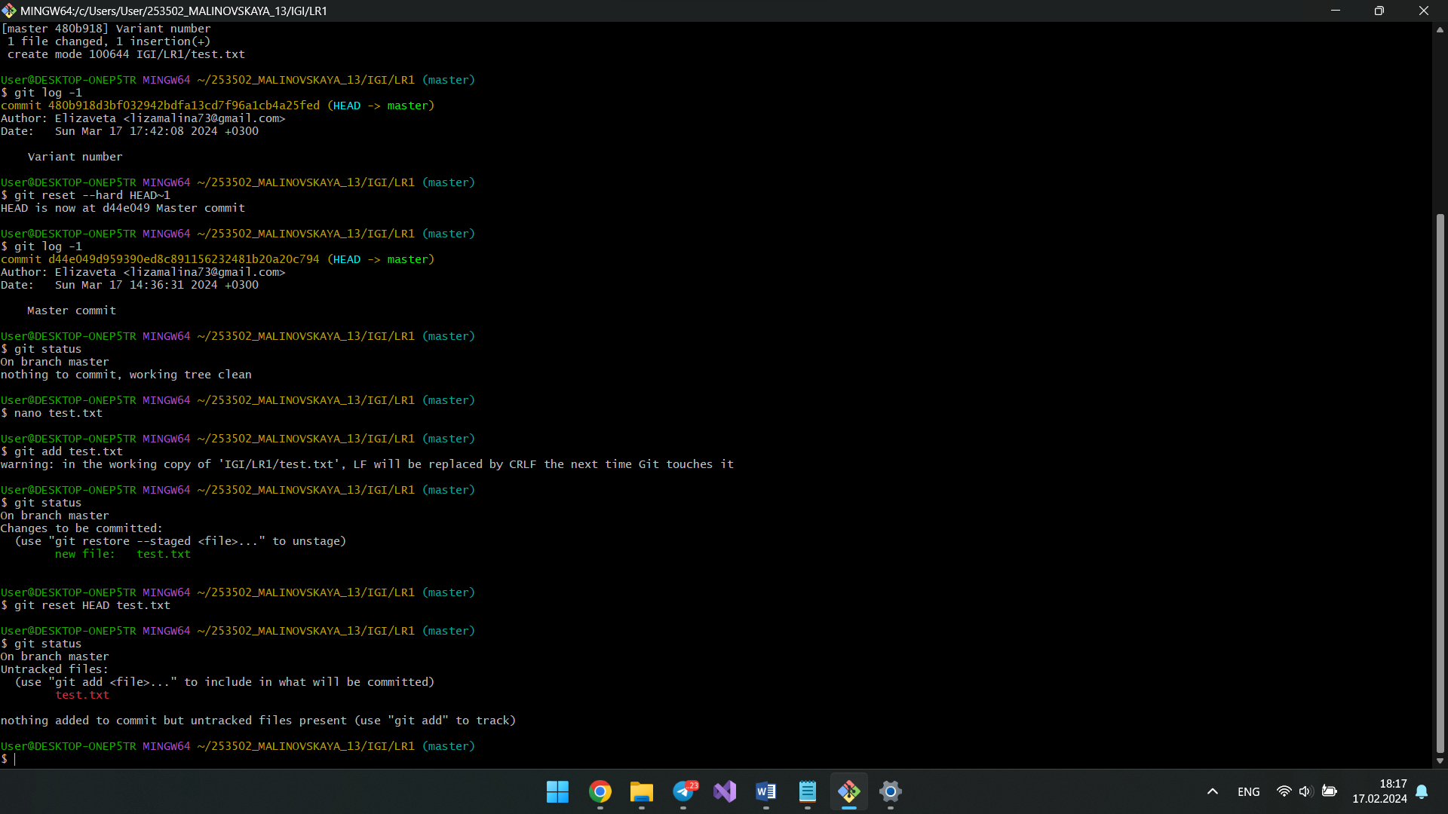

l) внесите изменения в файл в вашем Git-репозитории и затем верните его в исходное состояние.

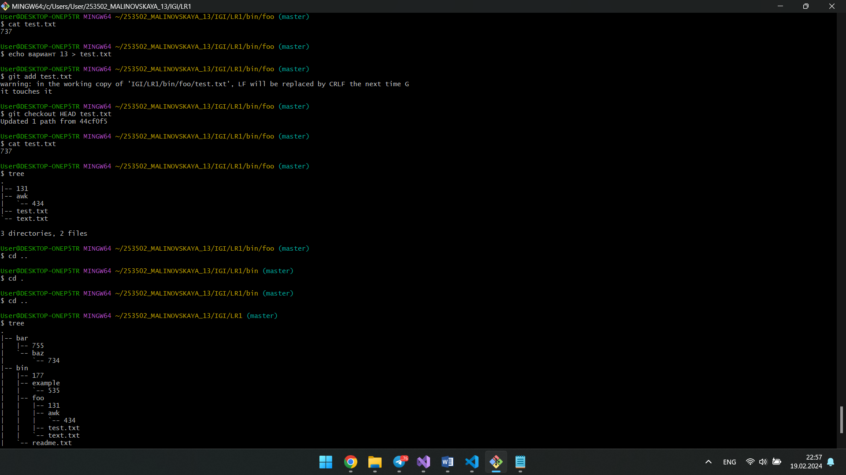

5. *Выполните следующие действия с удаленным репозиторием:*

a) создайте удаленный репозиторий (на github.com)

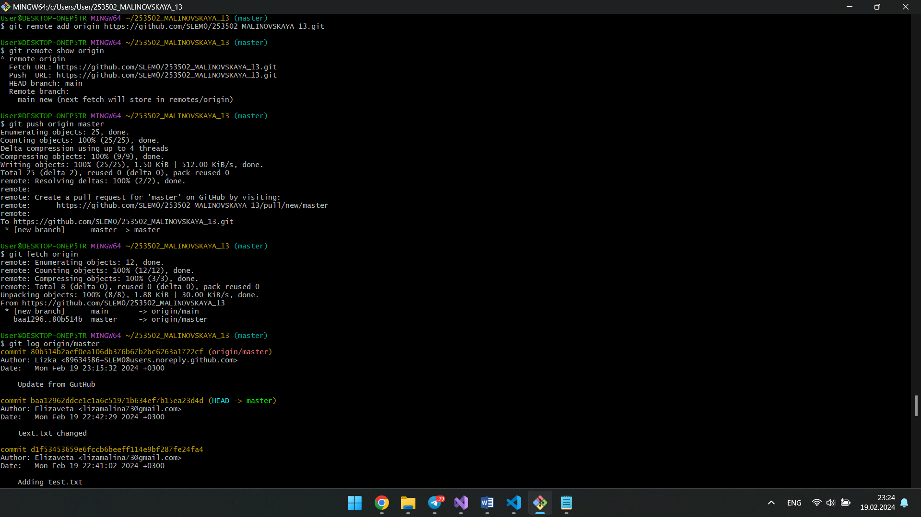

b) просмотрите информацию о нем, внесите изменения и опять просмотрите (remote, fetch).





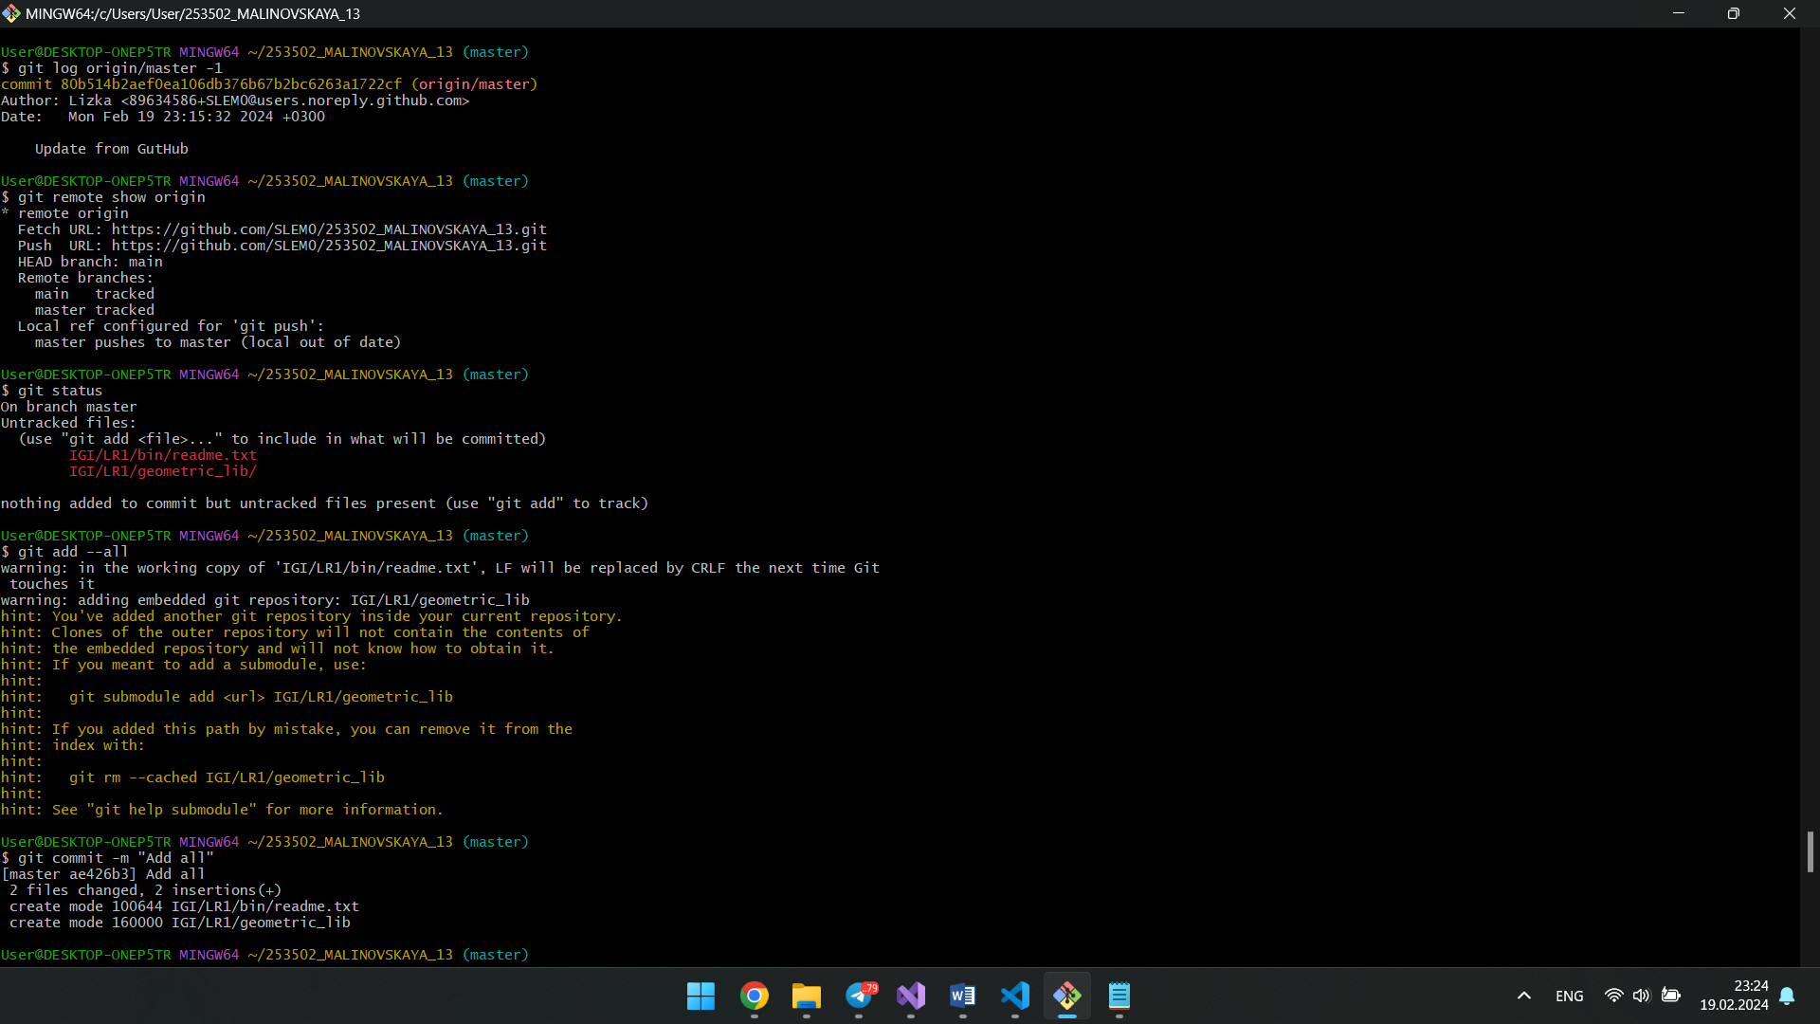

c) измените несколько файлов в вашем проекте и перенесите их в удаленный репозиторий



d) переименуйте свой удаленный репозиторий

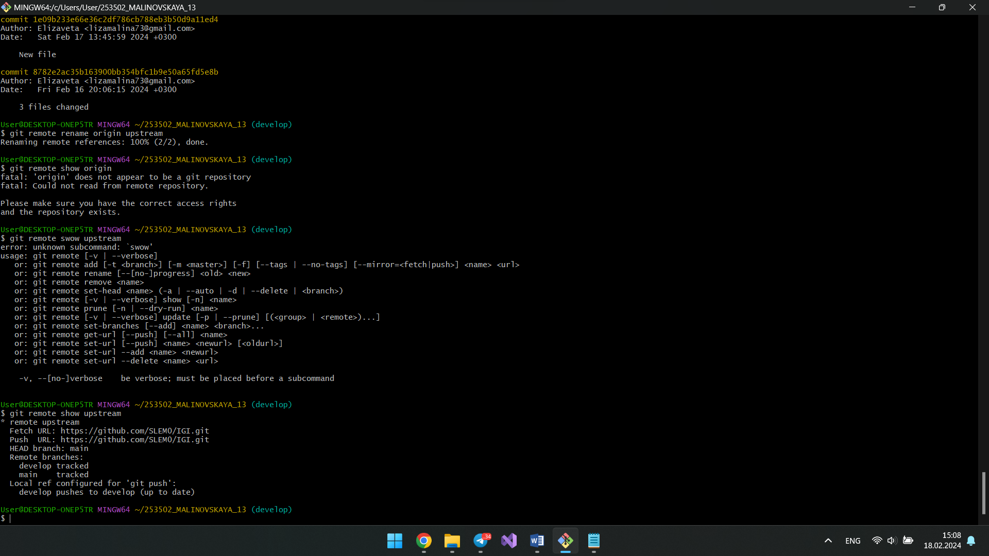

e) получите данные из удаленного репозитория

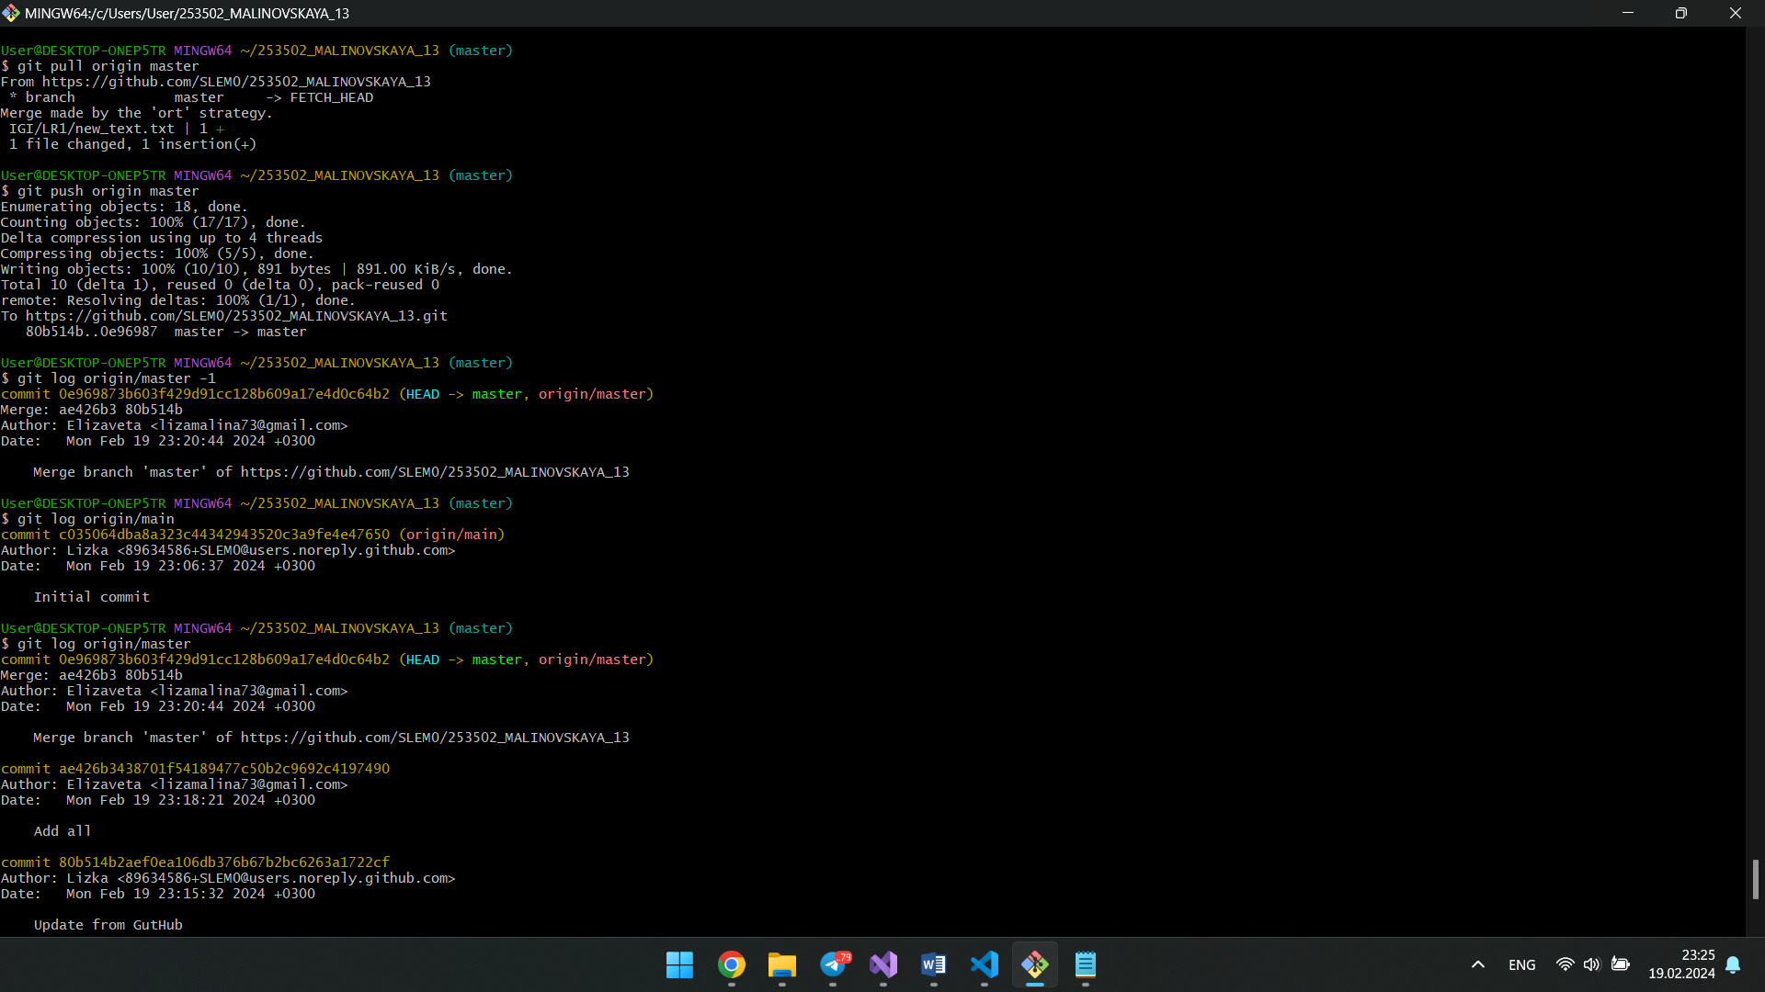

f) просмотреть историю изменений

